Педагогический опыт
Тема: «Формирование коммуникативных качеств у детей дошкольного возраста».
Воспитателя МАДОУ «Детский сад № 80» - Малышевой Кристины Алексеевны.
Оригинальность педагогического опыта составляет: 67,54%
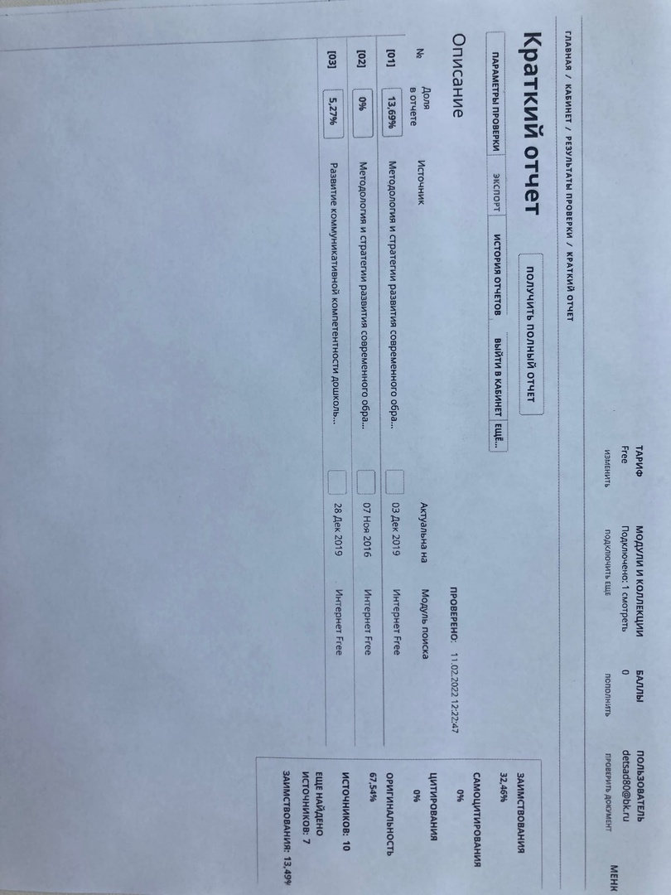
Образование: 2018 - 2021 гг., ГБПОУ РМ «Ичалковский педагогический колледж». Квалификация по диплому: воспитатель детей дошкольного возраста. Специальность "«дошкольное образование»".
- Программа "Проектирование и реализация дополнительных программ в условиях дошкольной образовательной организации", в объеме 24 ч., ГБУ ДПО РМ "Центр непрерывного повышения профессионального мастерства педагогических работников - "Педагог 13.ру", 2020 г.
- Программа "Проектная и познавательно - исследовательская деятельность в ДОО"", в объеме 36 ч., ГБУ ДПО РМ "Центр непрерывного повышения профессионального мастерства педагогических работников - "Педагог 13. ру", 2022 г.
Обоснование актуальности и перспективности опыта.
На сегодняшний день проблема социально-коммуникативного развития современных дошкольников особенно актуальна и обсуждается многими специалистами, которые имеют непосредственное отношение к ней – это и педагоги, и психологи, и социологи. Изучением данной области занимались многие известные отечественные педагоги и психологи прошлых лет: Д. Б. Эльконин, Л. С. Выготский, М.И. Лисиной, Т. А. Репиной, А. Г. Рузской и т.д. Дошкольникам интересен не только мир предметов и игрушек, дети, прежде всего, тянутся к миру людей, к окружающему миру, природе, ведь они живут в этом мире. Но чтобы быть успешным, компетентным, понимающим, что происходит в обществе, нужно знать определенные нормы, правила, традиции, действующие в нем.
Дети очень активны, они любят общаться, но, к сожалению делать этого не умеют. Современные дошкольники все чаще манипулируют взрослыми, что приводит к трудностям в общении и во взаимодействии с людьми любого возраста. Поэтому я взяла тему самообразования «Формирование коммуникативных навыков у детей дошкольного возраста».
Умение общаться обеспечивает человеку чувство психологической защищенности, создает ощущение комфорта, помогает адаптации в социуме. Процесс формирования полноценной коммуникативной деятельности должен строиться на основании учета ведущей деятельности ребёнка – игровой, поскольку игра является ведущим видом деятельности в дошкольном возрасте, а также дает возможность ребенку развиваться и взаимодействовать с окружающим миром, со сверстниками и взрослыми.
Эффективные навыки общения являются неотъемлемой частью самовыражения детей, развития их социальных отношений и обучения. Основы этих навыков закладываются с самого рождения и формируются на протяжении всех дошкольных лет. Когда педагог участвует и поддерживает взаимодействие с дошкольниками на основе их интересов, он помогает укрепить роль ребенка как партнера в общении. Общение лучше всего происходит в контексте последовательных, заботливых и чутких отношений.
Я как воспитатель дошкольного учреждения даю возможность поддерживать эти навыки в течение всего дня. Стараюсь всегда поддерживать зрительный контакт с детьми, делиться положительными эмоциями. Создаю среду, в которой дети чувствуют себя комфортно и спокойно. Помогаю им стать хорошими коммуникаторами в раннем возрасте.
Условия формирования ведущей идеи опыта, условия возникновения, формирования опыта.
Начиная работу по теме с детьми, мною были определены цели и задачи.
Цель: развитие коммуникативных навыков у детей дошкольного возраста.
Задачи:
-формирование уровня необходимых коммуникативных умений воспитанников;
-помощь детям свободно вступать и развивать общение, взаимодействовать со сверстниками и взрослыми, соблюдать правила и культуру общения;
-ознакомление детей в соответствующей их возрасту форме с нормами и правилами поведения;
-способствовать развитию коммуникативных навыков через игры и игровые упражнения.
- развитие логического мышления, внимания, памяти и воображения.
-использовать индивидуальный подход к детям с различными особенностями в развитии эмоциональной сферы.
Теоретическая основа опыта.
В дошкольной педагогике преобладает точка зрения М.И. Лисиной, Т. А. Репиной, А. Г. Рузской, согласно которой «общение» и «коммуникативная деятельность» рассматриваются как синонимы. М. И. Лисина отмечает, что общение рассматривается как коммуникативная деятельность и речь — как средство осуществления этой деятельности, возникающее на определенном этапе ее развития. Под общением мы понимаем определенное взаимодействие людей, в ходе которого они обмениваются разнообразной информацией, чтобы наладить отношения и объединить усилия для достижения общего результата. [5, с. 11]. Общение для ребенка это «активные действия», с помощью которых ребенок стремится передать другим и получить от них определенную информацию, установить с окружающими необходимые ему эмоционально окрашенные отношения и согласовывать свои действия с окружающими, удовлетворять свои материальные и духовные потребности. Она выделяет в сфере общения со взрослыми экспрессивномимические, предметно-действенные и речевые средства, появляющиеся последовательно, со значительными интервалами. В контактах со сверстниками ребенок использует те же три категории и к началу оформления общения, т.е. к трем годам он, практически, уже владеет ими. Автором отмечено, что у младших дошкольников ведущее положение занимают выразительные и практические операции, однако к старшему дошкольному возрасту речь выступает на передний план и занимает положение ведущей коммуникативной операции. Т.А. Репина усматривала роль общения детей в обмене познавательной и экспрессивной информацией, в планировании и организации совместной деятельности, в восприятии и понимании партнера, придавая огромное значение работе, направленной на формирование у дошкольников качеств и умений, посредством которых они могут успешно строить совместную деятельность. К таким умениям она относит и коммуникативные (речевые, мимические, пантомимические) умения.
Т.А. Репина подчеркивает, что задача по формированию коммуникативных умений приобретает особое значение на шестом году жизни ребенка, так как в этом возрасте усиливается потребность в содержательном общении со сверстниками, расширяется диапазон совместных действий, появляется тенденция к увеличению состава свободных объединений. Свою работу по данной теме я начала с изучения методической литературы, передового опыта коллег, что помогло мне выстроить собственную концепцию игровой деятельности детей младшего дошкольного возраста.
Новизна опыта.
Новизной и отличительной чертой моего педагогического опыта является развитие у дошкольников межличностных отношений по средствам грамотной методики, настойчивости и практики.; привитие детям сознательного соблюдения правил поведения в коллективе, ответственности за собственное здоровье; повышение коммуникативных навыков родителей, так как она определяет культуру и воспитание ребенка, способствует активизации коммуникативной деятельности, определяет прочность и долговечность семейного воспитания.
Технология опыта.
Технология состоит из трех этапов: На первом этапе осуществлялся теоретический анализ проблем формирования коммуникативных умений у дошкольников, формулировались проблема, цель, задачи исследования. Для исследования особенностей развития коммуникативной компетентности дошкольников был использован комплекс диагностических методик, с помощью которого можно исследовать разные стороны коммуникативной компетентности детей - уровень речевого развития (фонематический слух, словарное развитие), личностную сферу ребенка, сформированность коммуникативных навыков детей, с учетом анализа межличностных отношений каждого ребенка с окружающими людьми (педагогами, родителями, сверстниками), уровня развития коммуникативной культуры. Диагностика развития коммуникативной компетентности дошкольников позволила разработать систему работы по формированию коммуникативных навыков у детей, используя полученные в результате проведенной диагностики данные. Система формирования коммуникативных навыков дошкольников включает в себя: подобранный диагностический инструментарий; повышение самостоятельности в освоении коммуникативных навыков, развитие готовности к коммуникации, формирование коммуникативной культуры; а также целенаправленную работу с педагогами и родителями по развитию коммуникативной компетентности дошкольников, изучение семей детей; привлечение родителей к активному участию в развивающих занятиях дошкольного учреждения, изучение семейного опыта по развитию коммуникативной компетентности детей, просвещение родителей в области организации коммуникативной деятельности дошкольников, учет психолого-педагогических рекомендаций, предъявляемых к воспитателям дошкольного учреждения). В начале работы была подготовлена консультация для родителей «Учимся общаться с ребёнком». В ходе работы я советовала родителям какие книги можно прочитать с детьми, какие стихи разучить. Такие формы работы дают возможность продемонстрировать родителям, какие навыки они могут приобрести в формировании речи у детей.
2 этап – ознакомление со средствами и способами общения и формирование коммуникативных умений в различных видах деятельности. На втором этапе были определены и апробированы содержание, средства и приемы формирования коммуникативных навыков. Основные методы и формы работы с дошкольниками, которые активно были использованы мной в работе: развивающие и дидактические игры (игры-драматизации, сюжетно-ролевые игры, игры-соревнования, подвижные игры, творческие игры, игры-инсценировки и др.); беседы; сказкотерапия; музыкотерапия. Большую помощь в работе оказывают книги. Были прочитаны многие сказки: русская народная «Вершки и корешки», стихотворение Ю. Мориц «Домик с трубой», В. Сутеев «Мешок яблок», Б. Житкова «как я ловил человечков» и т.д. Проводимые занятия по формированию коммуникативных навыков дошкольников включали в себя разнообразные формы и задания: инсценировки с использованием различных эмоциональных состояний; чтение художественных произведений и обсуждение стихов.
Как педагог дошкольного образовательного учреждения, я активно применяю в своей работе игры, так как игры оказывают огромное влияние на формирование личности ребенка, помогают ему подготовиться к «взрослой» жизни. Разнообразные игры помогают развить память, мышление, сообразительность ребенка, быстроту реакции и умение мыслить логически. Кроме того, игры учат малышей общаться. Легче адаптироваться к детскому коллективу.
Проводились сюжетно-ролевые игры «Дом», «Семья», «Детский сад». В детском саду проводятся конкурсы детских рисунков и подделок. Дети вместе с родителями активно участвовали в таких конкурсах как: «Чудо осень», «Фабрика Деда Мороза», «Снежные постройки» и т.д.
Проводились беседы на тему «Дружба», «Моя семья», «Дом», «В гостях».
Было проведено занятие «Путешествие в страну Светофорию», «День Рождение Деда Мороза», «Весенняя сказка».
Процесс формирования коммуникативных навыков у дошкольников подразумевает совместную, взаимосвязанную работу всех педагогов, т.е. коррекции речевого и коммуникативного развития детей дошкольного возраста. Успех развития коммуникативной компетентности у дошкольников зависит от степени продуктивности процесса закрепления речевых навыков и умений. С целью оптимизации работы педагогов детского сада по формированию коммуникативных навыков дошкольников мною проводилось психолого-педагогическое просвещение педагогов и работа по изучению: возрастных особенностей дошкольников; оптимальных путей организации общения между детьми; методов работы с родителями. С этой целью использовались такие формы работы как консультации, беседы, подбор психолого-педагогической литературы. Эффективность работы по формированию коммуникативных навыков дошкольников возрастет во много раз, если семья и педагоги работают в тесном контакте. Считаю первостепенными вопросы реализации компетентного подхода в педагогическом просвещении родителей и взаимодействии ДОУ с семьей.
3 этап – организация педагогической деятельности по формированию коммуникативных умений у детей дошкольного возраста. Третий этап направлен на формирование коммуникативных умений у детей дошкольного возраста через создание благоприятных условий для всестороннего развития дошкольников. Формированию ключевых компетентностей будет способствовать предметно-развивающая среда, обеспечивающая единство социальных и предметных средств и функционально моделирующая содержание формируемых умений. Эффективность созданных педагогических условий в наибольшей степени способствуют эффективному развитию коммуникативной компетентности дошкольников и более оптимальному развитию связной речи, её предпосылок. Детям необходима комплексная работа по формированию полноценной коммуникативной компетенции, которая включала бы в себя не только традиционные, но новые технологические подходы к организации учебно-воспитательного процесса. Среди средств, способствующих формированию коммуникативной компетенции называются: диалог (Е. А. Белова, Т. А. Репина, Е. О. Смирнова), создание сюжетных ситуаций (И. О. Рыжкова, В. Ф. Толстова, З. Я. Футерман), организация самостоятельной деятельности (O. E. Смирнова), игровые ситуации (Н. Е. Короткова, С.Л. Новоселова); развивающие и дидактические игры и др. В группе имеются игровые, физкультурные, музыкальные уголки. Успешная организация игр невозможна без устройства игровых уголков в группах, которые включают стеллажи с игрушками, а также ковровое покрытие, где размещена часть игрушек. В игровых уголках проводятся занятия по сюжетно-ролевым и дидактическим играм и организуются свободные игры детей. Наиболее важным условием формирования игры дошкольников является последовательное руководство ими со стороны воспитателя.
Осуществляя это руководство в разных формах: на занятиях, в свободной деятельности детей, во время досуга и праздников, старалась ориентироваться на воспитательно-образовательные задачи игровой деятельности:
– Развивать средства невербальной коммуникации: мимику, пантомимику, жестикуляцию.
– Развивать умение понимать друг друга, вникать в суть полученной информации.
– Учить определять эмоциональное состояние и отражать его с помощью выразительных движений и речи.
– Воспитывать доверительное отношение друг другу.
– Развивать невербальное воображение, образное мышление.
Игровые методы, направленные на развитие коммуникативных навыков детей дошкольного возраста имеют своей основной целью активизацию коммуникации в детской группе:
– для развития умения устанавливать контакт с собеседником;
– для совершенствования у детей общаться без слов;
– для совершенствования умения ясно и четко произносить слова;
– для развития у детей умения вести себя в конфликтной ситуации;
– для развития у детей эмпатии и эмпатийного поведения;
– для закрепления коммуникативных умений у детей.
Таким образом, ведущая роль в формировании коммуникативных качеств личности дошкольника отводится не только взрослому (педагогу, воспитателю, родителю), но и сверстнику, включенному в процесс межличностного взаимодействия. Так как именно общение со сверстниками помогает ребенку самостоятельно использовать речевой этикет (обращение, просьба, приветствие, прощание, поздравление, сочувствие, приглашение, разговор пол телефону и т.п.) в различных жизненных ситуациях.
Результативность опыта
Я считаю, что в результате проделанной работы есть положительные результаты:
-формируется уровень необходимых коммуникативных умений воспитанников;
-развивается у детей общение, взаимодействие со сверстниками и взрослыми, соблюдаются правила и культура общения;
-повышается уровень коммуникативных навыков через игры и игровые упражнения.
- улучшается у детей логическое мышление, внимание, память и воображение.
- у детей появляется желание общаться и отражать свои впечатления и эмоции в различных занятиях.
В результате освоения детьми поставленных мной задач повысился, прежде всего, уровень коммуникативных навыков.
Таким образом, я считаю, что развитие коммуникативных качеств положительно влияют на развитие личности ребенка: развивают взаимодействие общения со своими сверстниками. Самое главное в коммуникативном развитие - это умение пробуждать в детях желание общения, развивать речевые умения, культуру общения. Таким образом, можно сделать вывод, что одним из важнейших условий реализации задач коммуникативных навыков дошкольников является правильная организация и развивающая предметно-пространственная среда, способствующая правильному воспитанию детей. Создание благоприятной атмосферы среди родителей, детей и педагогов.
Перспективы применения опыта в массовой практике
Данный материал будет полезен педагогам ДОО и родителям (законным представителям). Представленный опыт соответствует критериям передового педагогического опыта, так как ему присущи актуальность и результативность.

Список литературы
1. Бабаева Т.И., Березина Т.А., Римашевская Л.С. Образовательная область Социализация. Методический комплекс программы «Детство». - СПб: ООО «ИЗДАТЕЛЬСТВО «ДЕТСТВО – ПРЕСС», 2013. – 256с.
2. Гаврилушкина, О. Развитие коммуникативного поведения дошкольников в условиях детского сада / О. Гаврилушкина // Ребенок в детском саду. – 2003. — №2. – С. 12-16.
3. Дубинина, Л. Коммуникативная компетентность дошкольников: сборник игр и упражнений / Л. Дубинина. Изд. Книголюб, 2006. – 176 с.
4. Касаткина Е.И., Евстафьева Н.А., Фокина Е.А. Коммуникативные игры с младенцами/ Касаткина Е.И., Евстафьева Н.А., Фокина Е.А.// Воспитатель дошкольного образовательного учреждения. – 2020. - № 2 – С.49 - 54
5. Лисина, М.И. Формирование личности ребенка в общении / М.И. Лисина. Изд. Питер, 2008. – 320 с.
6. Лыкова, И.А. Диалог с исскуством: смысловое значение на языке образов, знаков и символов культуры / И.А. Лыкова // Детский сад: теория и практика. – 2013. — №3. – С.90-105
7. Поздеева, С.И. Открытое совместное действие педагога и ребенка как условие формирования коммуникативной компетентности детей / С.И. Поздеева // Детский сад. – 2013. — №3, — С.76-83
8. Смирнова, Е.О. Межличностные отношения дошкольников: диагностика, проблемы, коррекция / Е.О. Смирнова, В.М. Холмогорова. – М.: Гуманитар. изд. центр ВЛАДОС, 2005, с.126

